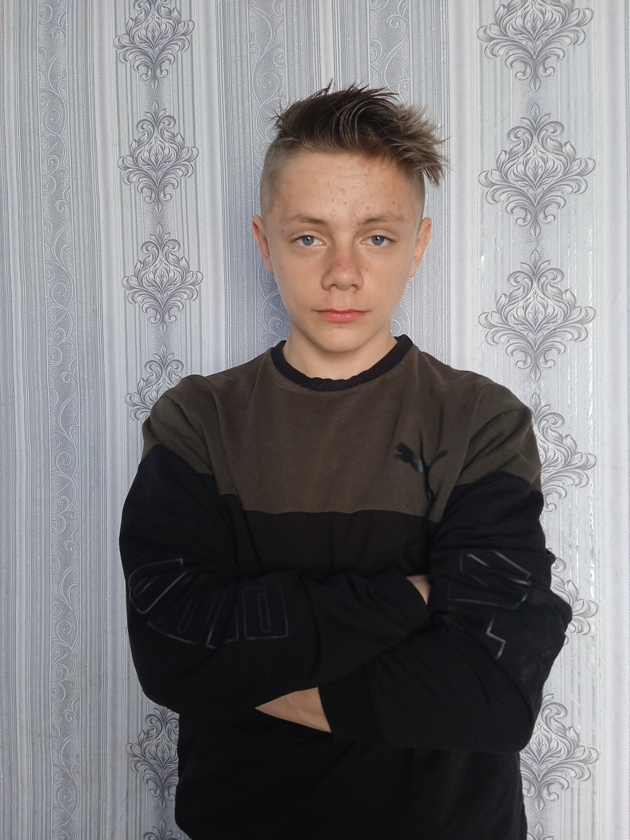
1
Чернюк Назарій, учень 7 класу
ОЗЗСО “Цмінівський ліцей”,
слухач секції ботаніки НТУ “Кругозір”
Науковий керівник: Чернюк Марія Петрівна,
вчитель біології ОЗЗСО “Цмінівський ліцей”,
керівник секції ботаніки НТУ “Кругозір”

«ВПЛИВ АНТРОПОГЕННИХ ТА АБІОТИЧНИХ ФАКТОРІВ НА ПРОДУКТИВНІСТЬ БДЖОЛОСІМЕЙ»

Проблема і актуальність. І дорослим і маленьким дітям знайомий мед. Одні знають його за лікувальні властивості, а інші як природні солодощі. А взагалі мед корисний, поживний та дивовижний продукт. Він може зберігатись століттями, лікує величезну кількість захворювань, містить в собі цілий набір незамінних та унікальних ферментів.
Немає людини, яка б не знала, що мед виробляють бджоли. А ще науковці говорять, що якщо вимруть ці корисні комахи, то прийде кінець і усьому людству. Саме про них і буде мова у нашій роботі, а саме про вплив антропогенних та абіотичних чинників на продуктивність бджолосім’ї.
Мета роботи — оцінити вплив антропогенних та абіотичних чинників на продуктивність бджолосімей на пасіці жителя громади.
У зв’язку з поставленою метою вважали за необхідне вирішення таких питань:
1. Біоекологічна характеристика бджоли медоносної на досліджуваній території.
2. Повторна оцінка величини пасіки жителя села Підгаття Чернюка І. М.
3. Виявлення змін, які відбулися на пасіці за період дослідження та можливі їх причини.
Об’єкт дослідження — бджолосім’ї на пасіці жителя села Підгаття
Чернюка І.М.
Предмет дослідження — вплив антропогенних та абіотичних чинників на продуктивність бджолосімей на даній пасіці.
Свої дослідження ми продовжили на пасіці жителя села Підгаття Чернюка І. М.. Починаючи з травня 2020 року ми спостерігали за даною пасікою та уже виявляли причини зменшення колоній бджіл даної пасіки в 2020 році. В цей же рік господар із трьох перезимувавших бджолосімей спіймав шість роїв, але зимувати на 2021 рік пішло лише три повноцінні сім’ї. Було визначено, що причиною роїння була холодна весна, а причиною загибелі спійманих роїв — хвороба. Тому ми і вирішили продовжити наші спостереження за даною пасікою.
Отже, всі три бджолосім’ї добре перезимували і з настанням весни активно стали працювати.
Для того, щоб підвищити продуктивність бджолосім’ї, потрібно правильно доглядати пасіку. Існують правила, яких має дотримуватись кожен пасічник в період медозбору:
- обробка та викачування меду;
- своєчасне і якісне підгодовування;
- відсутність процесу роїння;
- організація роботи сім'ї;
- облаштування зимівлі.
Як правильно утримувати бджіл я розпитала у пасічників і виявила декілька найважливіших правила:
- Стандартні параметри гнізда складають 9 мм, але інноваційні розробки збільшують даний проміжок до 12-ти мм. Актуально при багатокорпусному утриманні сімей. Але це призводить до збільшення витрат корму під час зимівлі. У задніх відділах кишечника комах скупчуються не перетравлені залишки їжі, тому після відкриття вулика навесні бджоли повинні робити обліт для очищення. Відхилення від природних властивостей (в дуплі, колоді) провокує раннє роїння, що є вигідним для бджоляра - сімейство розмножується і розселяється раніше і краще.
- Приблизно на третю добу після відкриття вуликів навесні робочі особини приносять в гнізда пилок, а матка відкладає яйця. Пасічник в цей період повинен розширити гнізда і почати відлік 36 днів. З цього випливає, що через 20-21 день з'явиться нове покоління (після відкриття проходить 24 дні). Максимум ще через 12 діб (36-й день) молодняк займеться відбудовою стільникових рамок, тому вулик потрібно забезпечити вощиною. Якщо всі роботи проводити правильно, то будівництво буде проходити швидко, матка стане відкладати розплід інтенсивніше.
- Бджоляр повинен розміщувати кормові запаси у вигляді меду і перги. Розстановка повинна відповідати природним умовам - пергові рамки встановлюють під розплодом.
- Стельова частина повинна бути герметичною, завдяки чому не втрачається тепло. Це попередить використання продуктів життєдіяльності комах.
- Досвідчені бджолярі воліють багатокорпусні конструкції (на досліджуванній пасіці такий вулик один), тому що існує можливість скорочувати і розширювати гнізда корпусами, а не окремими рамками. Це призводить до зниження витрат праці людини і збільшення кількості бджолосімей. Але в цьому випадку враховується стимулююча підгодівля з меду. Це поповнить кормові запаси восени в корпусі для розплоду.
- Конструкції вуликів підбирають на підставі кліматичних умов (температури повітря, інтенсивності і частоти вітру), місцевості, необхідності підвищити продуктивність. Якщо планується інтенсивний медозбір, вулик повинен бути об'ємистим. Якщо передбачаються часті перевезення, перевагу віддають вуликів, які зручні для транспортування.
- Структура гніздових будівель повинна більшою мірою відповідати природним умовам, що зробить сімейство сильнішим.
- Корм повинен бути рясним і доброякісним.
Цього річ господар пасіки вперше вирішив використовувати вулики із пінополіуретану. В такі вулики він поселяв спіймані рої та заради експерименту залишив три бджолосім’ї, в цих же вуликах, на зимівлю.
Всього під час наших досліджень господар спіймав шість роїв, які всі пішли на зимівлю. Тобто це дев’ять повноцінних бджолосімей.
Цього річна весна відрізнялась від весни 2020 року. Була теплішою, що і дозволило бджолам краще перезимувати і вчасно приступити до розмноження та до збору меду.
Отже, можна зробити висновок, що все ж абіотичні чинники середовища, а ще людський фактор (рівень догляду пасічника за корисними комахами) відіграє дуже велику роль та дозволяє підвищити їх рівень медозбору.

